
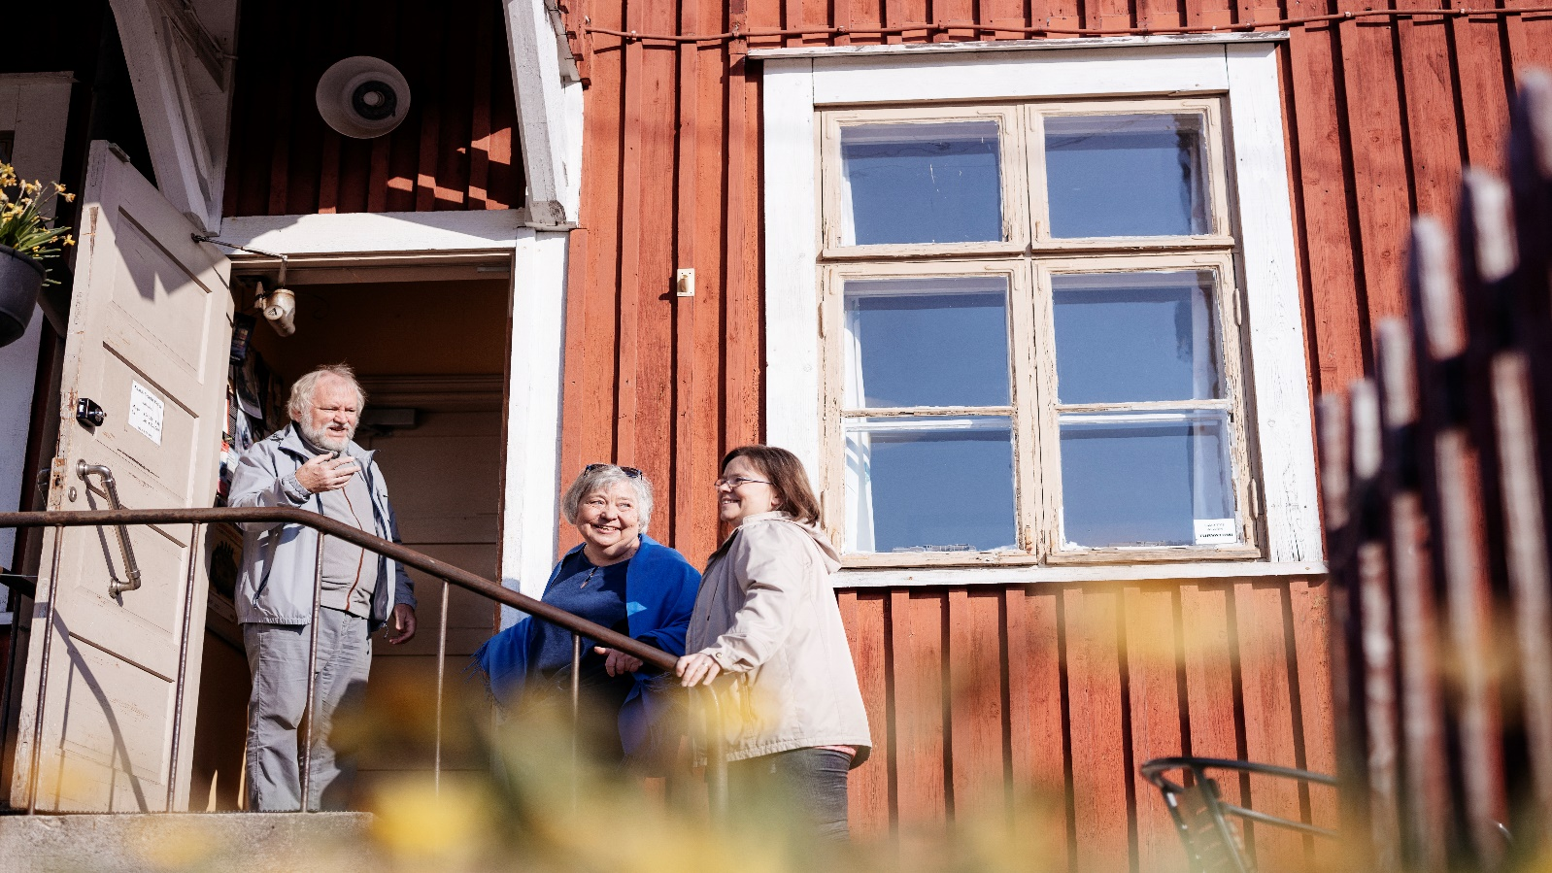

Röda Korset ordnar sinnespromenader i XXX varje XXX kl. XXX. Samling vid XXX

Vi gör en kort promenad i närområdet och upplever vår omgivning med alla våra sinnen. Röda Korsets frivilliga följer med som promenadsällskap, och rutten planeras enligt deltagarnas önskemål. 🌿

Om du behöver ledsagning eller har några frågor,
vänligen kontakta:
XXX
tfn XXX.

¶___._____________ _ i._ _____ _ __________ _ _._________________ _ _.__ ______
_______
􀀹 􀁌 􀀃 􀁗 􀁄 􀁕 􀀃 􀁈 􀁑 􀀃 􀁎 􀁒 􀁕 􀁗 􀀃 􀁓 􀁕 􀁒 􀁐 􀁈 􀁑 􀁄 􀁇 􀀃 􀁒 􀁆 􀁋 􀀃 􀁘 􀁓 􀁓 􀁗 􀂦 􀁆 􀁎 􀁈 􀁕
􀁒 􀁐 􀁊 􀁌 􀁙 􀁑 􀁌 􀁑 􀁊 􀁈 􀁑 􀀃 􀁐 􀁈 􀁇 􀀃 􀁄 􀁏 􀁏 􀁄 􀀃 􀁙 􀂧 􀁕 􀁄 􀀃__ _ _._________________ _ _.__ ______
_______ ¶___._____________ _ i._ _____ _ ____# i
______ _ _._________________ _ _.__ ______
_______
􀀹 􀁌 􀀃 􀁗 􀁄 􀁕 􀀃 􀁈 􀁑 􀀃 􀁎 􀁒 􀁕 􀁗 􀀃 􀁓 􀁕 􀁒 􀁐 􀁈 􀁑 􀁄 􀁇 􀀃 􀁒 􀁆 􀁋 􀀃 􀁘 􀁓 􀁓 􀁗 􀂦 􀁆 􀁎 􀁈 􀁕
􀁒 􀁐 􀁊 􀁌 􀁙 􀁑 􀁌 􀁑 􀁊 􀁈 􀁑 􀀃 􀁐 􀁈 􀁇 􀀃 􀁄 􀁏 􀁏 􀁄 􀀃 􀁙 􀂧 􀁕 􀁄 􀀃
􀀹 􀁌 􀀃 􀁗 􀁄 􀁕 􀀃 􀁈 􀁑 􀀃 􀁎 􀁒 􀁕 􀁗 􀀃 􀁓 􀁕 􀁒 􀁐 􀁈 􀁑 􀁄 􀁇 􀀃 􀁒 􀁆 􀁋 􀀃 􀁘 􀁓 􀁓 􀁗 􀂦 􀁆 􀁎 􀁈 􀁕
􀁒 􀁐 􀁊 􀁌 􀁙 􀁑 􀁌 􀁑 􀁊 􀁈 􀁑 􀀃 􀁐 􀁈 􀁇 􀀃 􀁄 􀁏 􀁏 􀁄 􀀃 􀁙 􀂧 􀁕 􀁄 􀀃

Vi ses i byn!
VÄLKOMMEN PÅ EN SINNESPROMENAD

A

Bild: Joonas Brandt

VI SER VARANDRA!

